AFICHE DEL GRUPO DE INVESTIGACIÓN MANATIAL DE VIDA, SEDE EL LÍBANO 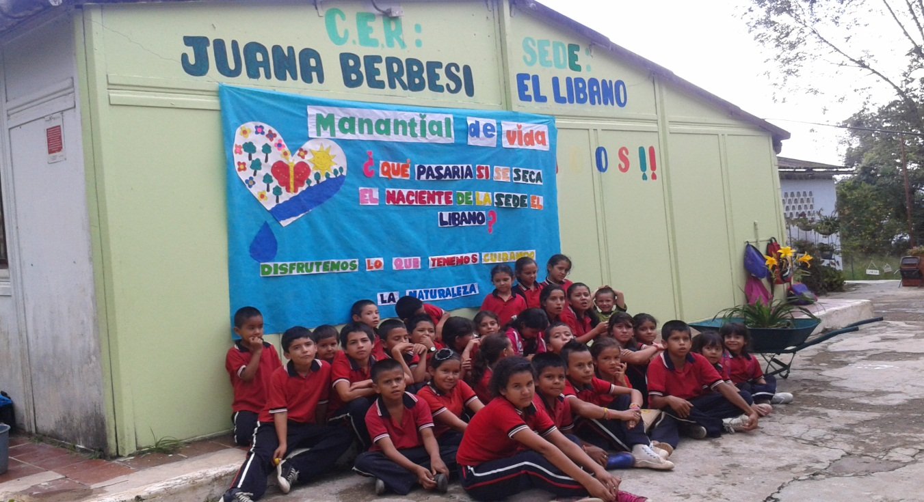

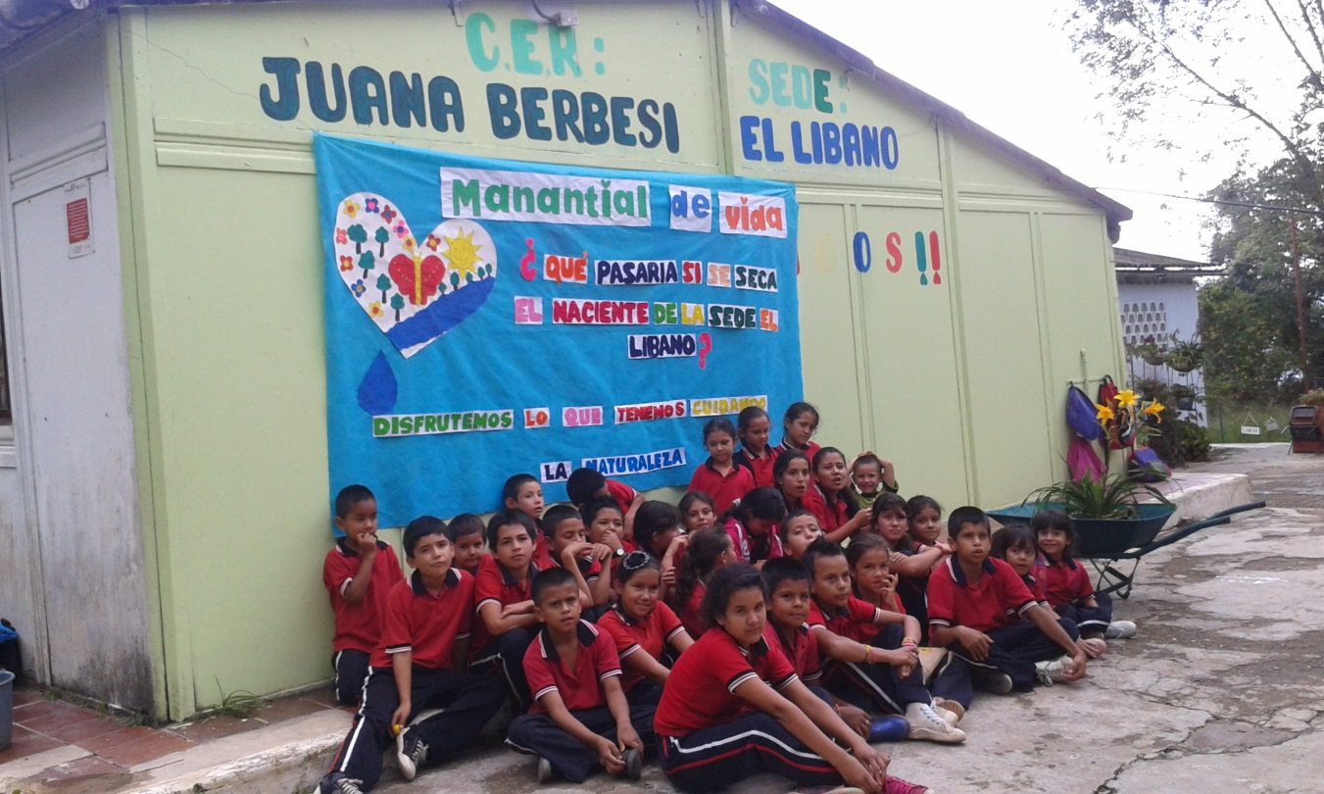

FERIA INSTITUCIONAL DE GRUPOS DE INVESTIGACION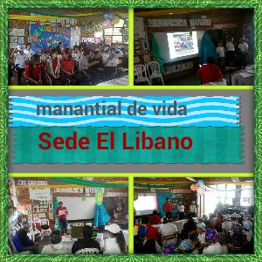

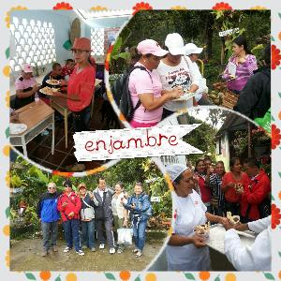

DISEÑO DEL LOGO DEL GRUPO DE INVESTIGACIÓN MANANTIAL DE VIDA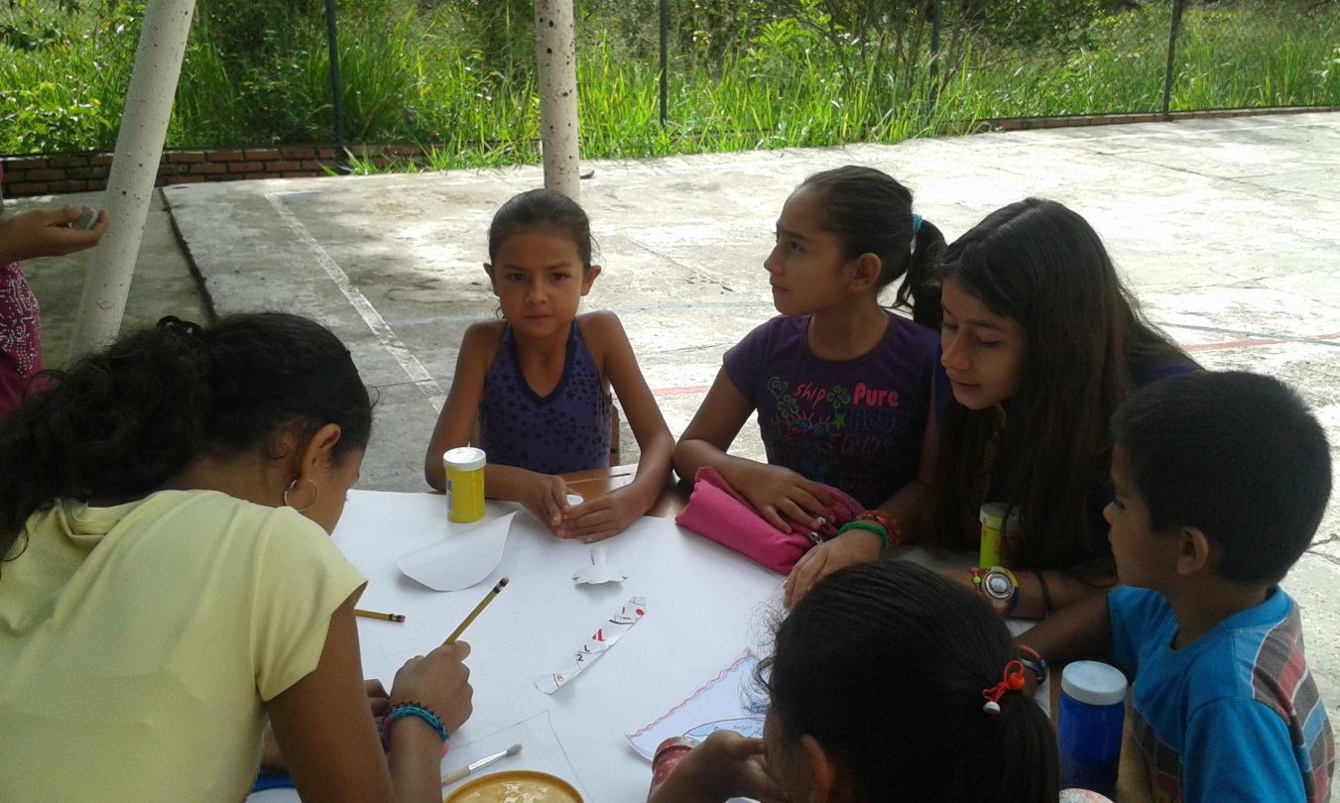

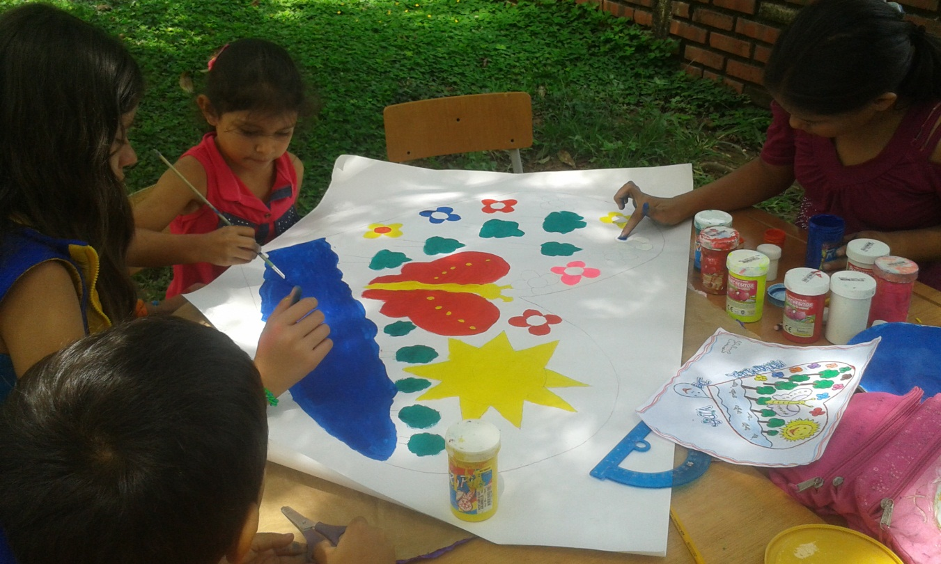

DISEÑO DEL AFICHE DEL GRUPO DE INVESTIGACIÓN MANANTIAL DE VIDA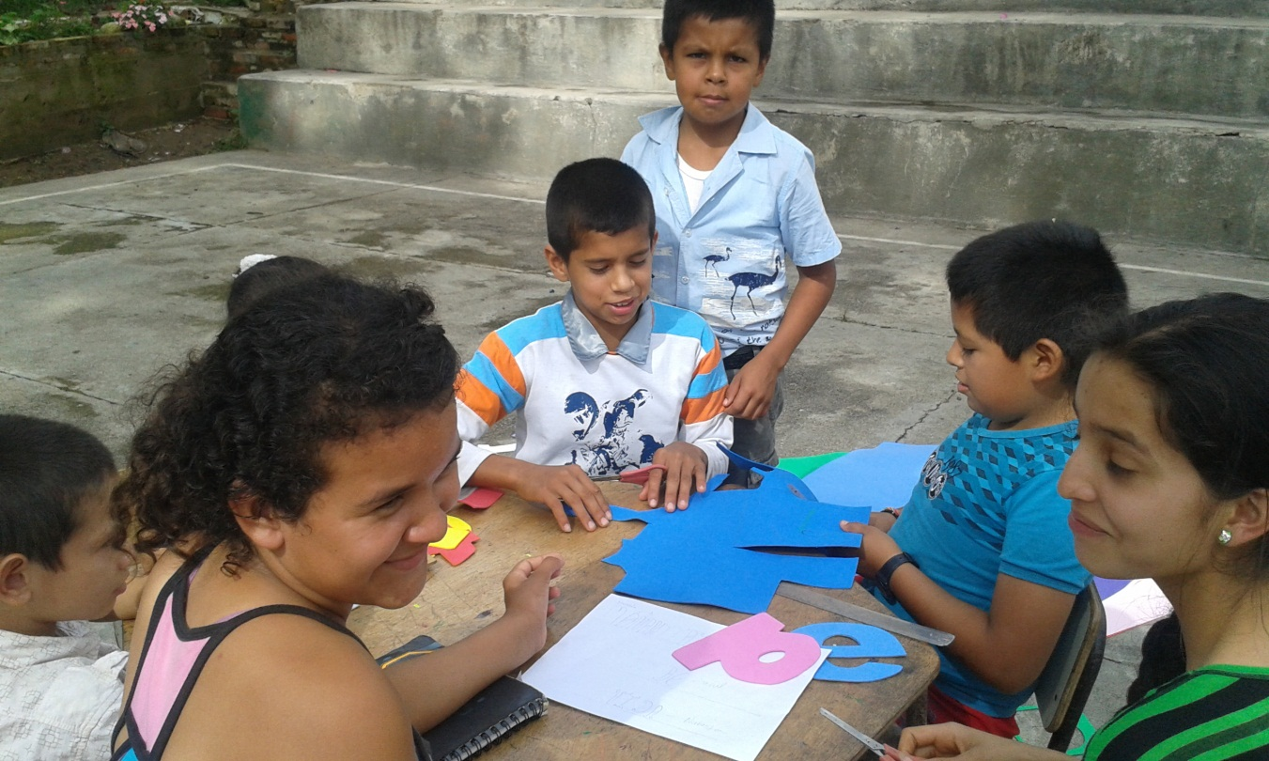

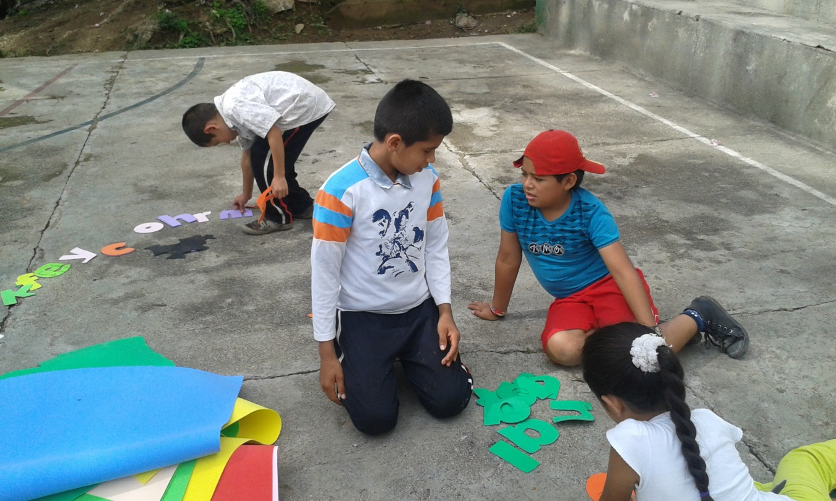

DISEÑO DEL LEMA DEL GRUPO DE INVESTIGACIÓN MANANTIAL DE VIDA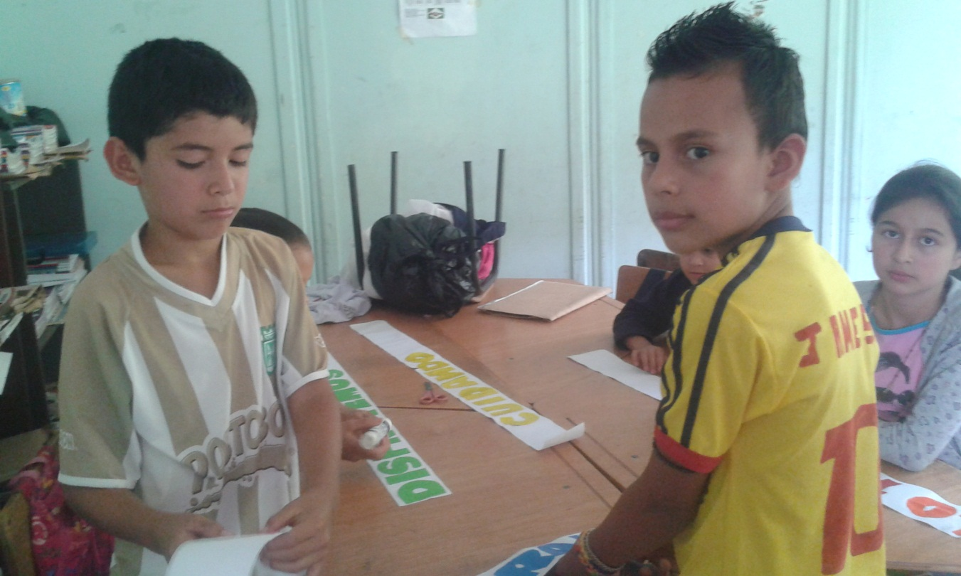

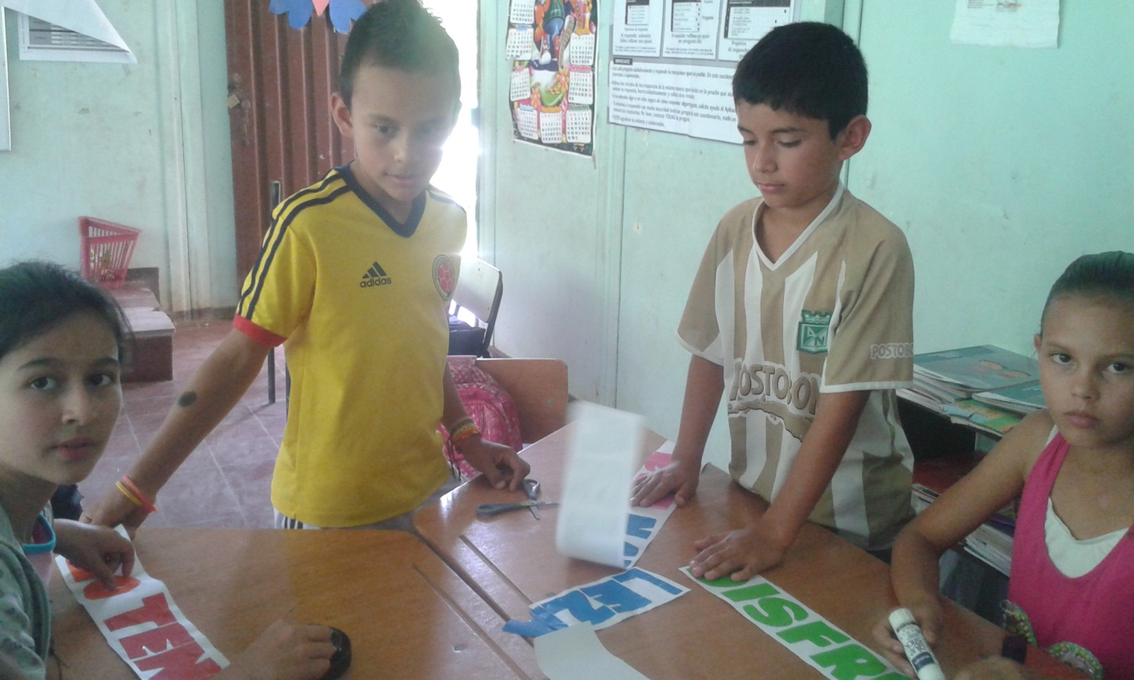

TALLER DE LA PREGUNTA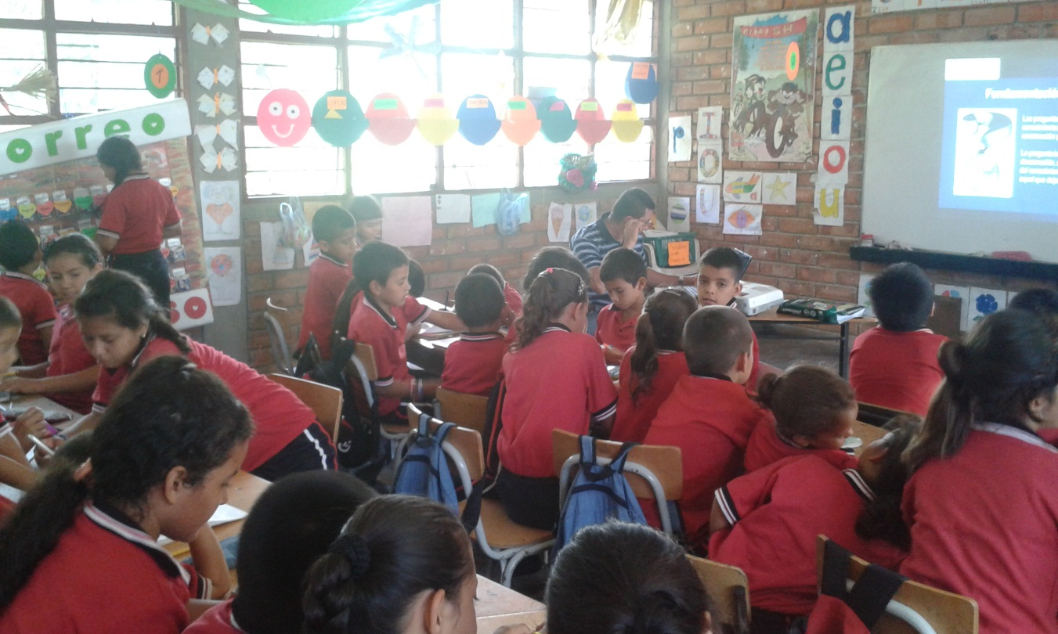

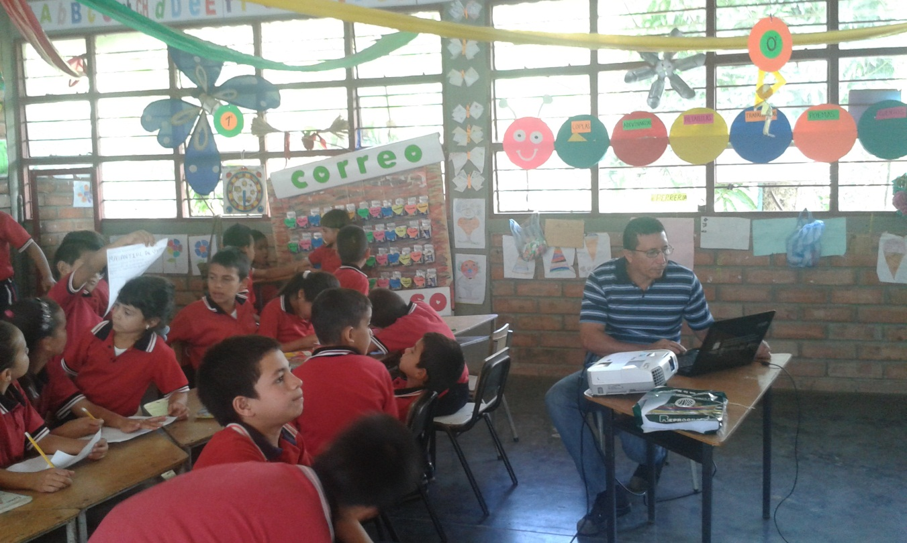

CONCURSO PARA ESCOGER EL LOGO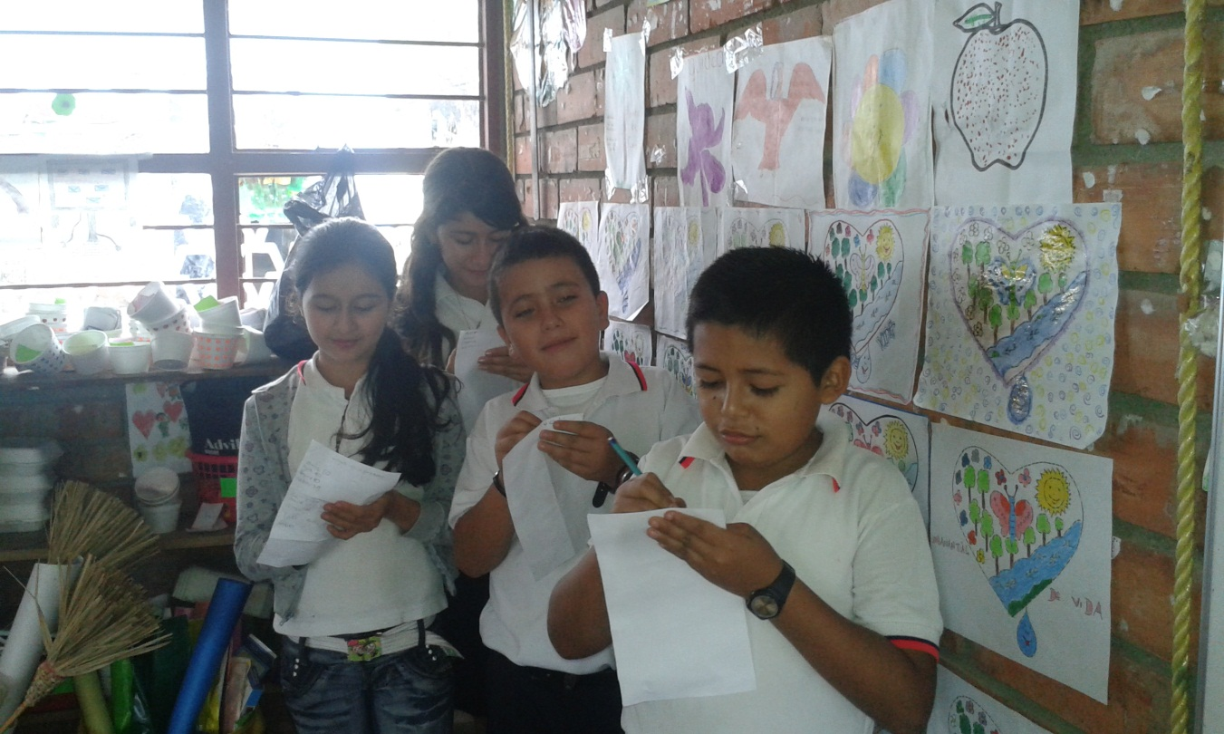

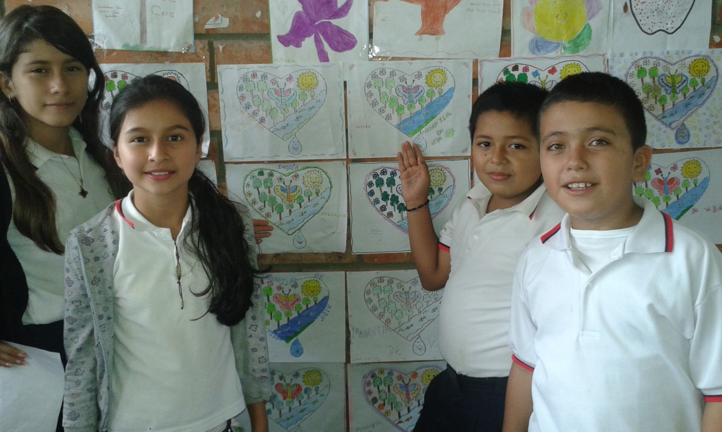

DISEÑO DEL DIARIO DE CAMPO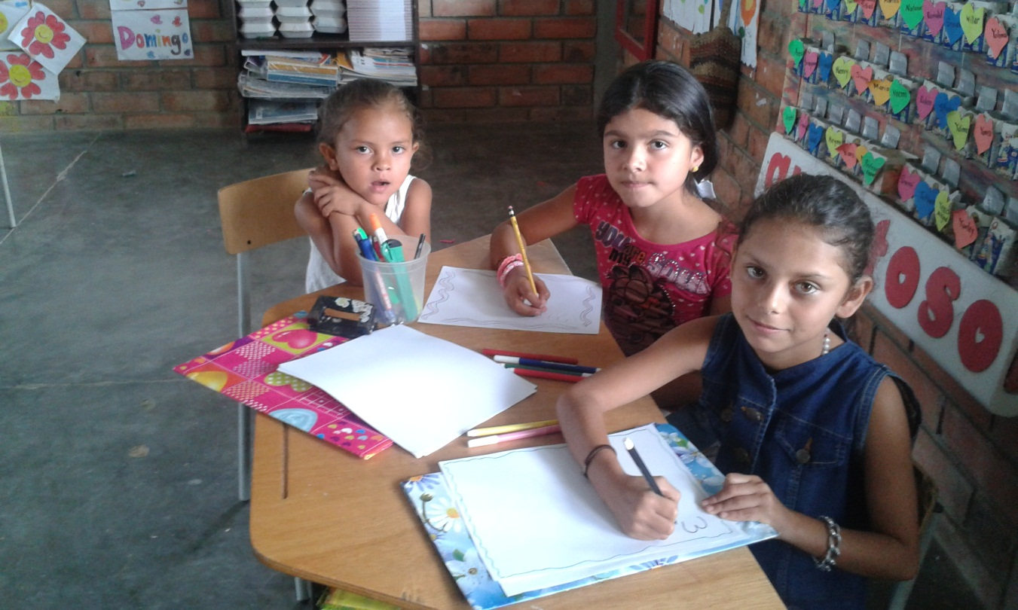

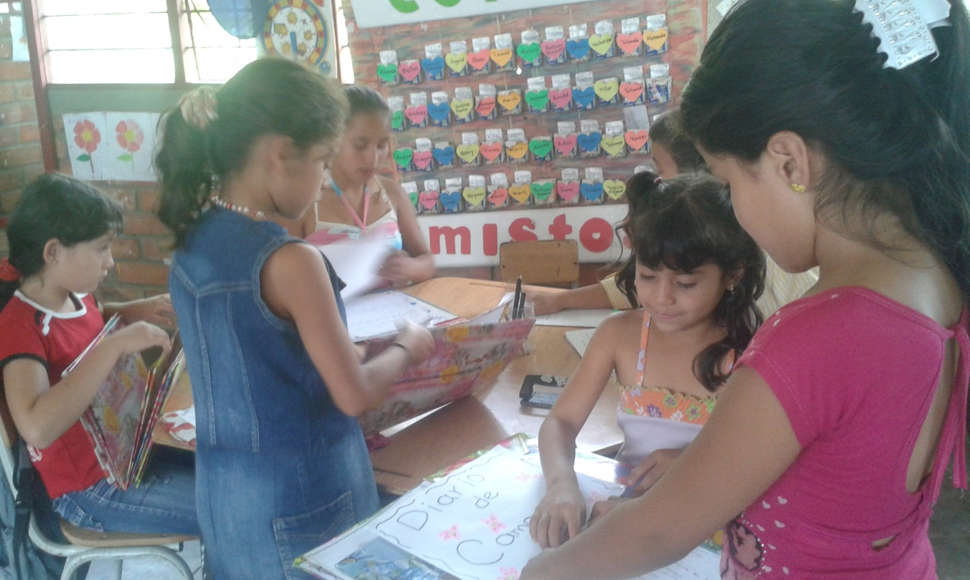

SELECCIÓN DE LA PREGUNTA